GIÁO DỤC AN TOÀN GIAO THÔNG TRONG

TRƯỜNG TIỂU HỌC ĐÔ THỊ VIỆT HƯNG

An toàn giao thông luôn là vấn đề vô cùng nóng hổi của xã hội hiện nay.
Việc giáo dục an toàn giao thông học đường trở nên cần thiết hơn bao giờ hết.
“An toàn là bạn, tai nạn là thù”. Đó chính là khẩu hiệu mà hàng ngày, hàng giờ mỗi người chúng ta vẫn luôn được nhắc nhở và tự nhắc nhở để đảm bảo an toàn cho chính bản thân khi tham gia giao thông. Việc giáo dục an toàn giao thông học đường là trách nhiệm của các ban ngành đoàn thể, nhà trường và gia đình giúp các em có nhận thức đúng đắn khi tham gia giao thông. Tại các nhà trường, cán bộ, giáo viên cùng các em học sinh hãy thực hiện tốt việc tuyên truyền về ATGT - đó thực sự là điều hết sức cần thiết. Làm tốt việc này không những sớm hình thành cho các em thói quen tốt khi tham gia giao thông, mà còn góp phần rất quan trọng bảo đảm an toàn cho cả nhà trường và từng HS. Vì vậy, trong những năm qua, Trường Tiểu học Đô thị Việt Hưng đã có nhiều giải pháp thiết thực trong tuyên truyền, hướng dẫn, nâng cao ý thức cho các em khi tham gia giao thông.
Việc tuyên truyền, giáo dục ATGT có thể được thực hiện dưới nhiều hình thức: Thông qua các buổi nói chuyện chuyên đề, diễn đàn, tọa đàm, tổ chức ngày hội, các hội thi tìm hiểu Luật Giao thông, sân khấu hóa các hoạt động; thông qua các buổi chào cờ, sinh hoạt lớp, sinh hoạt Đội; thông qua hệ thống phát thanh nội bộ…


Nhà trường phối hợp với công ty Honda tổ chức tặng mũ bảo hiểm,
thi tìm hiểu luật giao thông và đi xe đúng quy định
Các cô giáo còn tuyên truyền, giáo dục lồng ghép, tích hợp qua các giờ giảng dạy chính khóa, thông qua các hoạt động ngoại khóa; đặc biệt chú trọng mở rộng tuyên truyền tới các bậc cha mẹ học sinh giúp các em sẽ dần hình thành thói quen khi tham gia giao thông sẽ biết cách xử lý trong mọi tình huống. Trong tiết học Hoạt động ngoài giờ chính khóa, HS được học bộ tài liệu “Giáo dục an toàn giao thông” từ lớp 1đến lớp 5. Nội dung tài liệu bao gồm lý thuyết, thực hành, câu hỏi, tình huống, hoạt động trải nghiệm. Với thời lượng 60-70% nội dung dành cho giáo dục ATGT đường bộ, phần còn lại là về đường sắt và các loại hình giao thông khác. Các nội dung soạn thảo theo hướng mở để phát huy tính sáng tạo của thầy và trò trong quá trình giảng dạy, học tập.

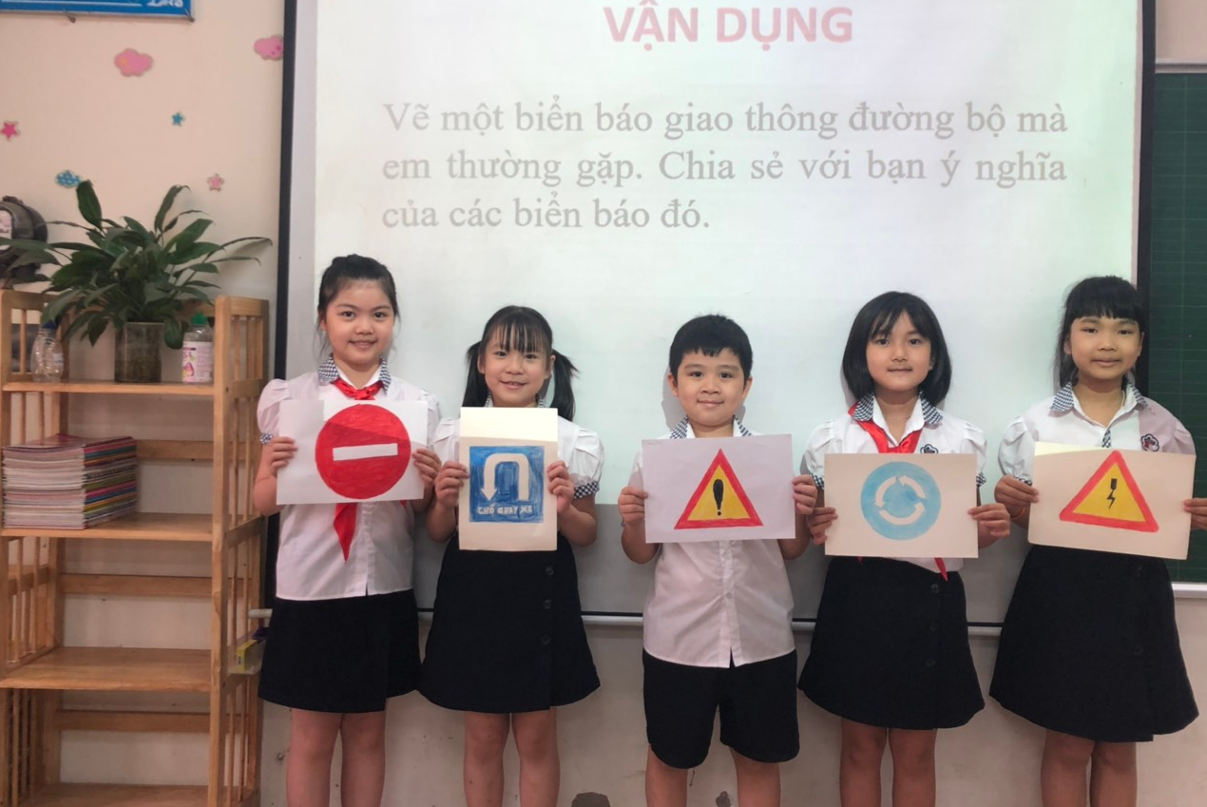
Các bạn HS trong một giờ học HĐ NGCK về An toàn giao thông

Việc thường xuyên tuyên truyền Luật giao thông đường bộ và các chuyên đề về giáo dục ATGT đã giúp học sinh chấp hành các quy định về trật tự an toàn giao thông và thực hiện tốt “ Văn hoá giao thông”: không phóng nhanh vượt ẩu, không đi từ hàng 2 trở lên, cẩn thận khi rẽ phải, rẽ trái, không đùa giỡn, không chở quá 2 người...

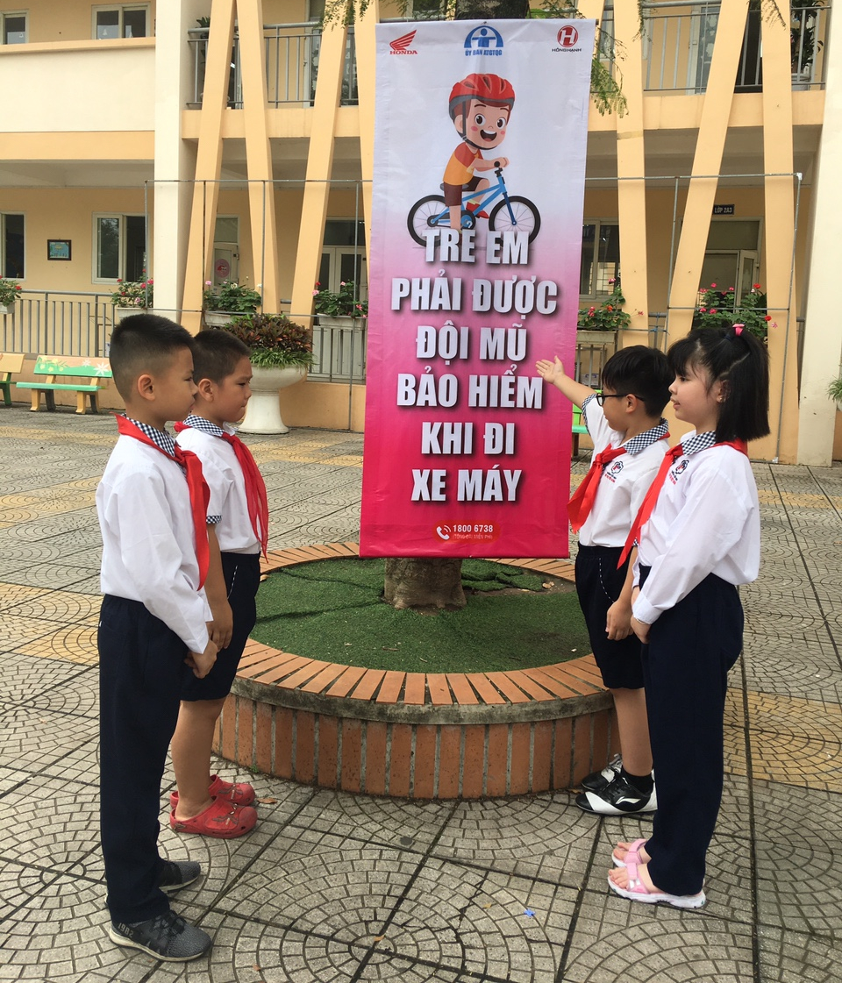

Các bạn HS tuyên truyền về An toàn giao thông

Nhà trường tổ chức cho học sinh kí cam kết ATGT, thực hiện nghiêm túc các nội dung của bản cam kết và coi đó là khẩu hiệu hành động thiết thực để đảm bảo ATGT cho chính mình và toàn xã hội. Nhà trường cũng phối hợp với gia đình học sinh, không cho học sinh chưa đủ tuổi quy định, chưa có giấy phép lái xe điều khiển xe máy. Kịp thời biểu dương, khen thưởng những tập thể, cá nhân có thành tích trong công tác bảo đảm trật tự an toàn giao thông.

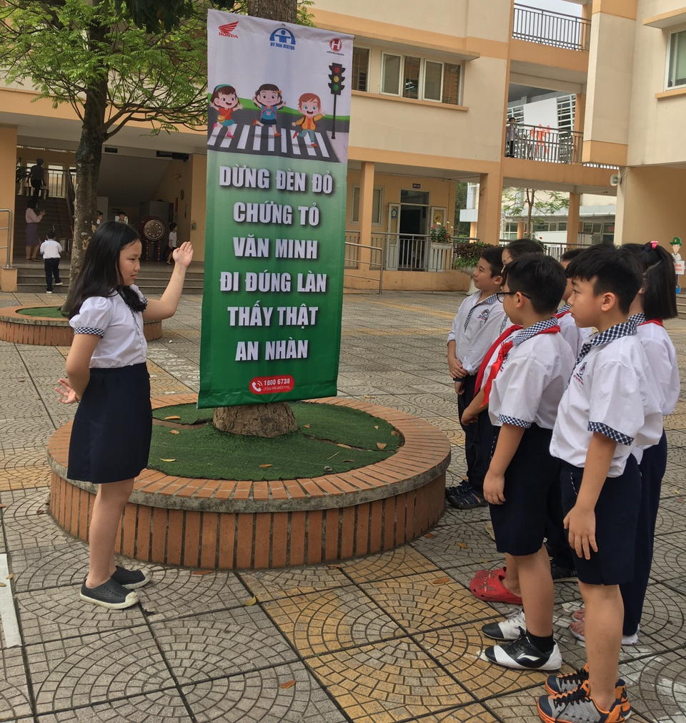

Các bạn HS tuyên truyền về An toàn giao thông

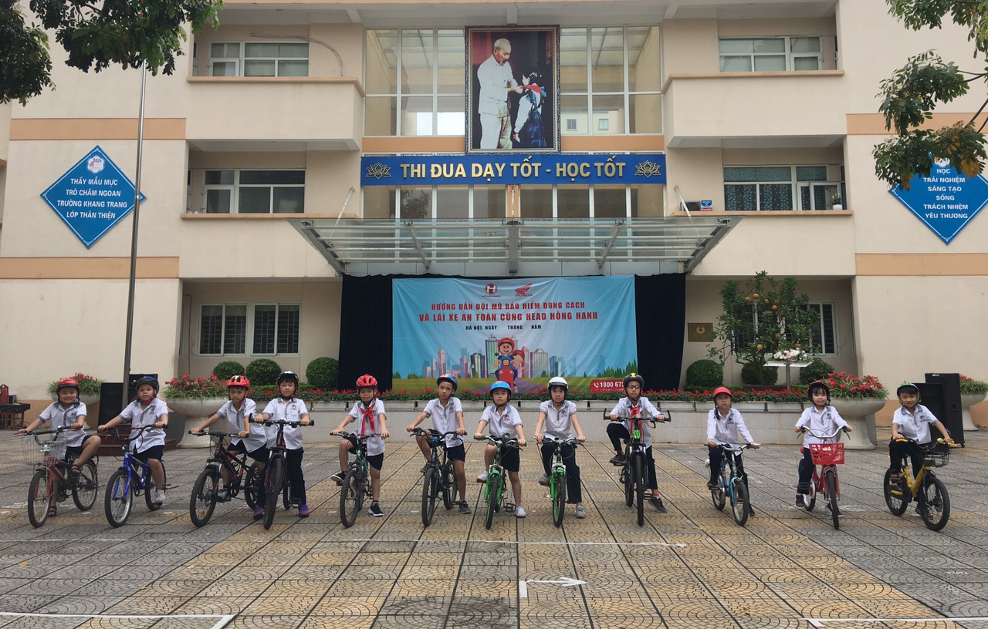

HS tham gia thi đi xe đạp an toàn.

An toàn giao thông là hạnh phúc của mọi người. Chấp hành Luật giao thông là thể hiện nét đẹp văn hóa của người tham gia giao thông góp phần giữ gìn, đảm bảo TTATGT an toàn, thông suốt. Nhờ những nỗ lực giáo dục đó, giáo viên và học sinh trường Tiểu học Đô thị Việt Hưng không chỉ hiểu và chấp hành khá tốt các quy định khi tham gia giao thông mà còn đạt thành tích đáng nể trong các cuộc thi về an toàn giao thông các cấp. Thật vui mừng và tự hào, liên tiếp nhiều năm học nhà trường đều có giáo viên và học sinh đạt giải cao trong cuộc thi “ATGT cho nụ cười trẻ thơ”. Năm học 2017- 2018, cô giáo Bùi Tú Anh đã đạt giải Nhì quốc gia, năm học 2018- 2019 bạn Nguyễn Trọng Hưng lớp 5A3 đạt giải Ba quốc gia, năm học 2020- 2021 cô giáo Lương Y Phượng đã lọt vào vòng chung kết quốc gia trong cuộc thi “ATGT cho nụ cười trẻ thơ”…
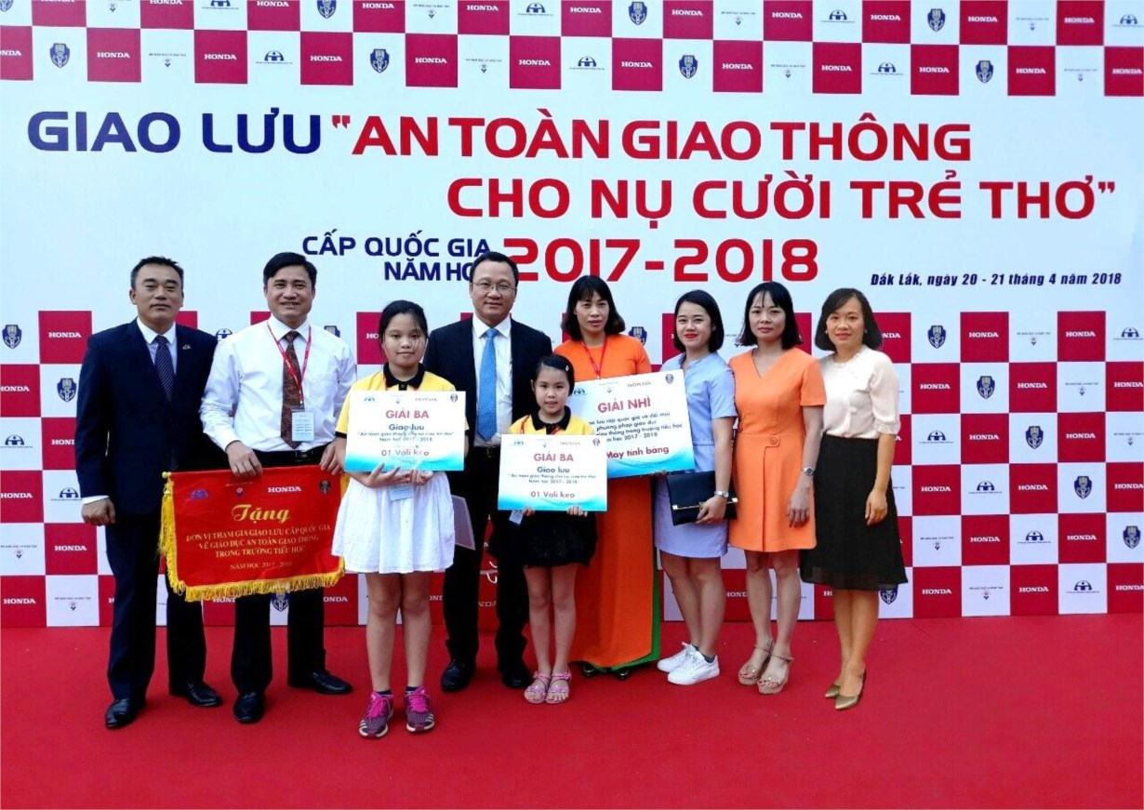
Cô giáo: Bùi Thị Tú Anh đạt giải Nhì cấp Quốc gia

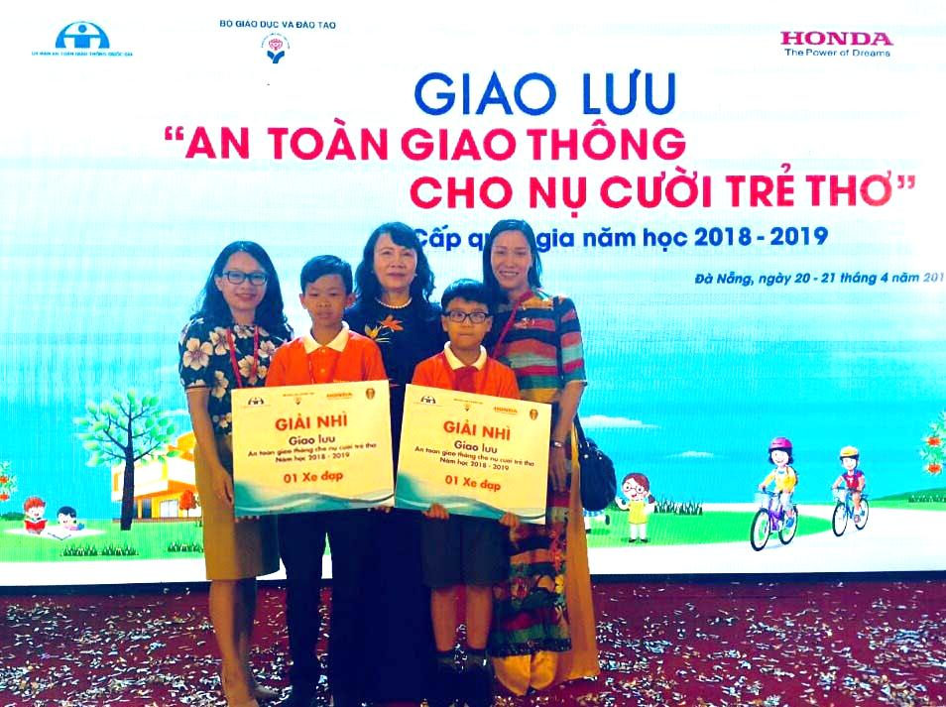

Học sinh: Bùi Trọng Hưng – lớp 5A3 đạt giải Nhì cấp Quốc gia

Năm học mới đã đến, hi vọng các em tiếp tục nâng cao ý thức tự giác, tuân thủ những quy định của pháp luật khi tham gia giao thông, tránh xảy ra những vụ tai nạn giao thông đáng tiếc mang lại niềm vui hạnh phúc cho mọi nhà!

Người viết
Cô giáo Dương Thị Thu Trang

